Prijedlog PRIPREME ZA IZVOĐENJE NASTAVNOG SATA POVIJESTI

NASTAVNA TEMA:  Hrvatska u kasnom i razvijenom srednjem vijeku |  |  | ŠKOLA:
NASTAVNA JEDINICA:  7.4. Borbe za prijestolje |  |  | UČITELJ/ICA:
REDNI BROJ: 30. |  |  | RAZRED:
TIP NASTAVNOG SATA: obrada |  |  | DATUM:
SADRŽAJ ZA OSTVARIVANJE ODGOJNO-OBRAZOVNIH ISHODA:  Hrvatska kneževina, kraljevstvo, zajednica s Ugarskom, dio habsburških zemalja  Utjecaj križarskih ratova na europska i hrvatska društva |  |  | DOMENA:  POLITIKA  DRUŠTVO
ISHOD PREDMETA:  POV OŠ A.6.1.  Učenik objašnjava dinamiku i promjene u pojedinim društvima u srednjem i ranom novom vijeku.  POV OŠ D.6.1.  Učenik objašnjava oblike vlasti i načine upravljanja državom u srednjem i ranom novom vijeku. |  |  | ISHOD TEME:  Učenik:  -objašnjava razvoj hrvatske srednjovjekovne države i njezin položaj u različitim državnim zajednicama  - uspoređuje društvene odnose u srednjem i ranom novom vijeku
ISHODI NA RAZINI AKTIVNOSTI NASTAVNE JEDINICE:
Učenik
- izrađuje konceptualnu mapu o protudvorskom pokretu
- objašnjava značenje „krvavog sabora križevačkog“
- opisuje uzroke i posljedice prodaje Dalmacije
- imenuje hrvatske vladare nakon Žigmunda Luksemburškoga
OBLICI RADA:
frontalni rad, individualni rad

NASTAVNE METODE:
razgovor, čitanje i rad na tekstu u tiskanom i digitalnom udžbeniku, usmeno izlaganje, pisanje
(*napomena: DDS je kratica za dodatni digitalni sadržaj dalje u tekstu kratica u DDS)
KLJUČNI POJMOVI:
Protudvorski pokret, „krvavi sabor križevački“, prodaja Dalmacije

NASTAVNA SREDSTVA I POMAGALA:
udžbenik, računalo i LCD projektor/pametna ploča, tablet, dodatni digitalni sadržaji (mozaBook i e-sfera)
POVEZANOST S NASTAVNIM PREDMETIMA:  Hrvatski jezik, Geografija  POVEZANOST S MEĐUPREDMETNIM TEMAMA:  UKU, OSR |  | POVIJESNI TEHNIČKI KONCEPTI:  Kontinuitet i promjena; Uzroci i posljedice; Vrijeme i prostor
ORGANIZACIJA I TIJEK NASTAVNOG SATA
STRUKTURA NASTAVNOG SATA | Prijedlog AKTIVNOSTI |  |  | VREDNOVANJE  VZU – vrednovanje za učenje  VKU – vrednovanje kao učenje  VN – vrednovanje naučenog
UVODNI DIO | - učenici će ukratko zapisati asocijacije na naslov nastavne jedinice (kako oni zamišljaju tu borbu); učitelj/ica će najčešće asocijacije napisati na ploču |  |  | - poticanje na razmišljanje i motivacija za rad (VZU)
GLAVNI DIO | - učenici s pomoću teksta na str. 93 popunjavaju konceptualnu mapu  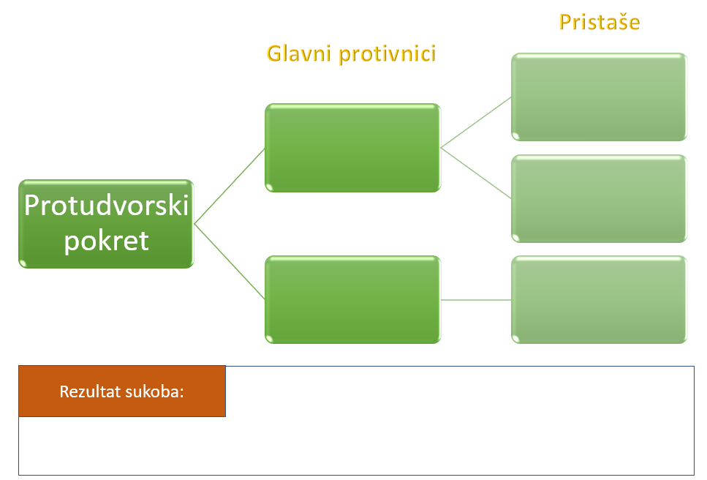  - učenici gledaju video i odgovaraju na pitanja  https://www.youtube.com/watch?v=NZIyF_yP4CU  1. Tko se i kada sukobio u bitci kod Nikopolja?  2. Kakav je bio ishod bitke?  3. Zašto je sazvan sabor u Križevcima?  4. Zašto se sabor naziva „krvavi sabor“?  5. Kakvo je tvoje mišljenje u vezi kraljevoj osveti? Što nam taj njegov čin govori o njegovim osobinama?  6. Kako ocjenjuješ postupke hrvatskih velikaša?  - učitelj/ica prezentira sliku Otona Ivekovića, Krvavi sabor križevački https://www.krizevci.net/hr/tns/slike/sabor.jpg  - učenici pronalaze podatke o slici i odgovaraju na pitanja: Gdje se slika nalazi?, Kada je slika postavljena?, Što se sve nalazi na slici?, Prepoznaješ li osobu koja sjedi?, Može li slika dočaravati stvarni prikaz?, Koliko jedan ovakav slikovni prikaz pomaže u istraživanju povijesti?  - učitelj/ica ukratko opisuje kako je došlo do prodaje Dalmacije; vodi se razgovor s učenicima o opravdanosti i moralnosti takvog čina  - učenici čitaju tekst u udžbeniku na str. 94-95 i na lentu vremena upisuju kronološki ugarsko-hrvatske vladare nakon smrti Žigmunda Luksemburškog   |  |  | - provjera točnosti odgovora radi razumijevanja sadržaja (VZU)  - stvaranje grafičkog prikaza radi lakšeg učenja (VZU)  - provjera točnosti odgovora (VZU)  - povratne informacije učenicima o uspješnosti zadatka (VZU)  - izdvajanje bitnoga iz teksta (VZU)  - razvijanje vještine analize slikovnih povijesnih izvora (VZU)  - vođeni razgovor s učenicima-argumentacija svojeg stajališta (VZU)  - izrada lente vremena (VZU)
ZAVRŠNI DIO | - učenici će zajednički s učiteljem/icom plusom označiti one asocijacije s početka sata koje su se pokazale točnima, a minusom one koje se nisu ostvarile |  |  | - provjera razumijevanja nastavnih sadržaja (VZU)
Plan ploče
Borbe za prijestolje

- protudvorski pokret - nezadovoljstvo vladavinom dviju kraljica
- suprotstavljene strane: Ivan od Paližne uz podršku Hrvoja Vukčića Hrvatinića
kraljice Marija i Elizabeta uz podršku Žigmunda Luksemburškoga
- Krvavi sabor križevački - 1397.
- Ladislav Napuljski - prodaja Dalmacije 1409. za 100 000 dukata
-sljedeća četiri stoljeća Venecija vlada istočnom obalom Jadrana

